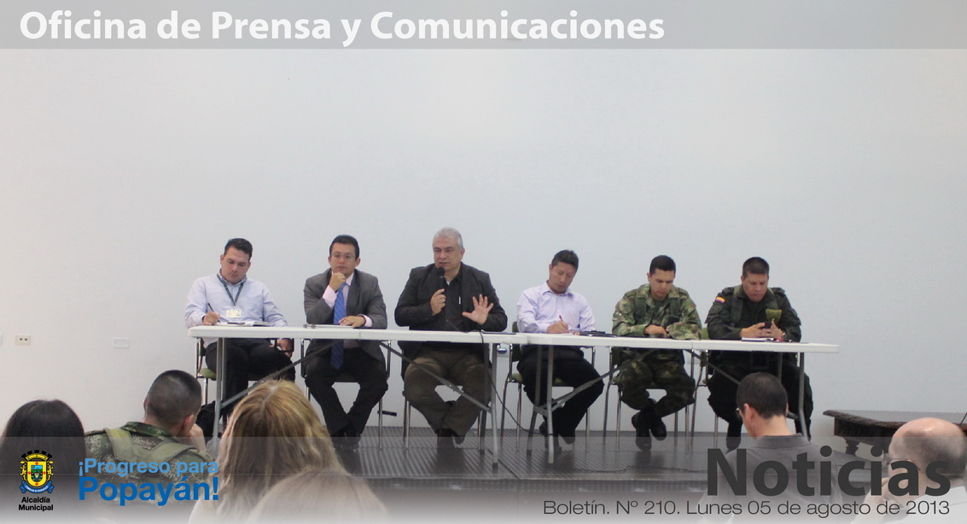

*Con una serie de actividades educativas, recreativas y culturales, Popayán celebró la Semana Mundial de la Lactancia Materna. En el parque ‘Francisco José de Caldas’ se dio a conocer la importancia de amamantar a los bebés.*

**Agenda**

**Jornada de vacunación contra la influenza a periodistas**

**Fecha:**Lunes 5 de agosto

**Hora:**2:30 p.m.

**Lugar:**Secretaría de Salud municipal

**Convoca Secretaría de Salud de Popayán**

**Instalación del Consejo Municipal de Personas en condición de discapacidad**

**Fecha:**Lunes 5 de agosto

**Hora:**2:30 p.m.

**Lugar:**Auditorio del CAM

**Popayán alista planes de acción ante posible paro agrario**

La administración municipal lideró en la mañana de hoy una reunión con los representantes de las agremiaciones de la ciudad y autoridades de la Policía Metropolitana, Ejército Nacional, CTI, Migración Colombia y Personería y Contraloría Municipal, con el fin de plantear algunas acciones para disminuir el impacto que pueda ocasionar el posible paro agrario del próximo 19 de agosto.

El alcalde encargado, Luis Guillermo Céspedes, indicó que se tendrán en cuenta las sugerencias de cada uno de los representantes para superar cualquier dificultad en el evento en que se de una protesta con vías de hecho.

EL gerente del hospital ‘San José’, Andrés Narváez, el coronel Ricardo Alarcón, comandante del Departamento de Policía Cauca y el alcalde encargado, Luis Guillermo Céspedes, entregaron declaraciones sobre este tema.

Los audios se adjuntan en este correo.